Panna cotta au Gorgonzola et chutney aux figues
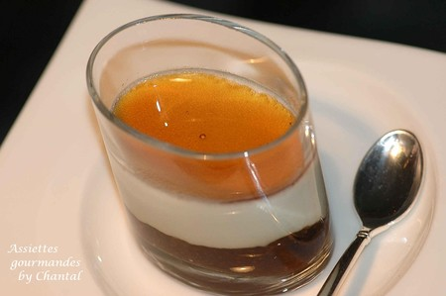
Ingrédients (pour 4 verrines):
50 g de Gorgonzola, 25 cl de crème fraîche liquide, 1 feuille de gélatine
chutney: 250g de figues, 50g de sucre roux, 30g de raisins secs, gingembre frais, 100g d'oignons doux, 1 pomme Granny Smith, 2 clous de girofle, 1 cc de coriandre en poudre.
Préparation:
Faire chauffer la crème et ajouter le Gorgonzola. Mixer l'ensemble et ajouter la feuille de gélatine préalablement ramollie dans de l'eau froide. Mélanger.
Chutney: couper les figues en 4. Emincer les oignons en fines lamelles, éplucher et râper grossièrement le gingembre, éplucher et tailler la pomme en petits cubes. Mettre tous les ingrédients dans une grande casserole et porter à ébullition. Baisser le feu et laisser mijoter 30 à 40 minutes, le temps que le liquide s'évapore. Remuer de temps en temps; le chutney est cuit quand il a la consistance d'une marmelade (le surplus qui ne sera pas utilisé dans cette recette pourra être conservé dans des pots comme une confiture).
Verser un peu de chutney dans le fond des verrines.
Répartir la préparation pour Panna cotta et entreposer au frigo pendant au moins 4 heures.

Assiettes Gourmandes
http://assiettesduchef.canalblog.com
assiettes.gourmandes@yahoo.fr

